SISTEMA DE CONTROL DE PESO
(SISCOP)

Especificación de Caso de Uso:
CU-05 - Visualizar Gráfica de Evolución de Peso

Versión 1.0

Lima, Abril del 2026

Control de Versiones

Fecha | Versión | Descripción | Autor
2/05/2026 | 1.0 | Creación del documento. | Jeanmarco Rosales
ÍNDICE
1. Introducción 4
1.1 Propósito 4
1.2 Alcance 4
1.3 Definiciones, siglas y abreviaciones 4
1.5 Resumen 4
2. Descripción General 5
2.1 Diagrama de Casos de Usos 5
2.2 Descripción 5
2.3 Actores 5
2.4 Precondiciones 5
2.5 Pos Condiciones 6
2.6 Flujo Básico 6
2.7 Excepciones 6
2.8 Prototipos visuales 7
2.9 Requerimientos no funcionales 7

Introducción

Propósito
El presente caso de uso tiene como finalidad permitir al nutricionista visualizar la evolución del peso de un paciente a lo largo del tiempo mediante una representación gráfica, facilitando el análisis y seguimiento de su estado nutricional.

Alcance
Este caso de uso abarca la visualización de los registros de peso previamente almacenados en el sistema como parte de las evaluaciones nutricionales del paciente.

Definiciones, siglas y abreviaciones
- Evolución de peso: Variación del peso del paciente registrada en diferentes fechas.
- IMC: Índice de Masa Corporal.
- DNI: Documento Nacional de Identidad.
  - Referencias
Organización Mundial de la Salud (WHO). Obesidad y sobrepeso (2025).

Resumen
Este documento describe el CU-05, el cual permite visualizar la gráfica de evolución del peso de un paciente, utilizando los datos registrados en sus evaluaciones nutricionales.

Descripción General

Diagrama de Casos de Usos
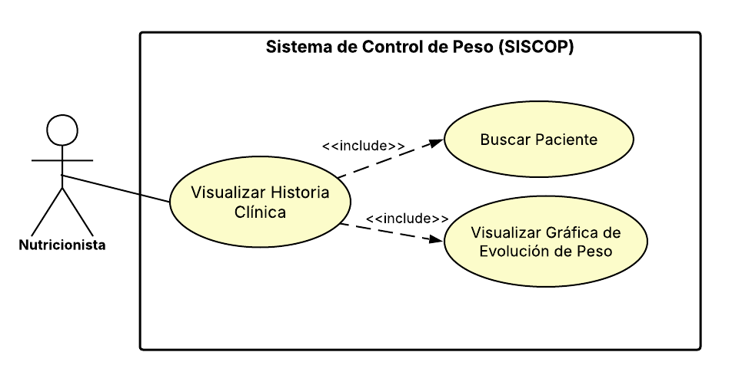
Figura 1. Diagrama de Caso de Uso: CU-05 - Visualizar Gráfica de Evolución de Peso

Descripción
Este caso de uso permite al nutricionista visualizar una gráfica que representa la evolución del peso de un paciente a lo largo del tiempo, a partir de los registros obtenidos en sus evaluaciones nutricionales.

Actores
- Nutricionista: Usuario encargado de analizar la evolución del paciente mediante herramientas visuales.

Precondiciones
- El nutricionista debe haber iniciado sesión en el sistema.
- El paciente debe estar registrado en el sistema.

Pos Condiciones
- La historia clínica del paciente es mostrada, incluyendo la gráfica de evolución de peso (si existen datos).
- No se realizan modificaciones en los datos del sistema.

Flujo Básico
- El nutricionista accede a la sección de pacientes.
- El sistema muestra la pantalla de búsqueda de pacientes.
- El nutricionista ingresa el DNI o nombre del paciente.
- El nutricionista selecciona la opción de búsqueda.
- El sistema muestra los resultados encontrados. [EX1]
- El nutricionista selecciona un paciente de la lista.
- El nutricionista selecciona la opción “Ver historia clínica”.
- El sistema recupera la información del paciente y sus evaluaciones nutricionales.
- El sistema muestra la historia clínica del paciente, incluyendo:
  - Datos del paciente
  - Registros de evaluaciones nutricionales
  - Gráfica de evolución del peso
- El nutricionista analiza la información presentada.
- El nutricionista finaliza la consulta.

Excepciones
[EX1]: Paciente no encontrado
- El sistema no encuentra coincidencias con los datos ingresados.
- El sistema muestra el mensaje: “El paciente no se encuentra registrado en el sistema.”
- El flujo retorna al paso 3.
[EX2]: Paciente sin registros de peso
- El sistema detecta que no existen registros de peso asociados al paciente.
- El sistema muestra la historia clínica sin datos en la gráfica o con un mensaje informativo: “No existen registros de peso para este paciente.”
- El sistema permite al nutricionista:
  - Visualizar la información disponible
  - Registrar una nueva evaluación nutricional

Prototipos visuales

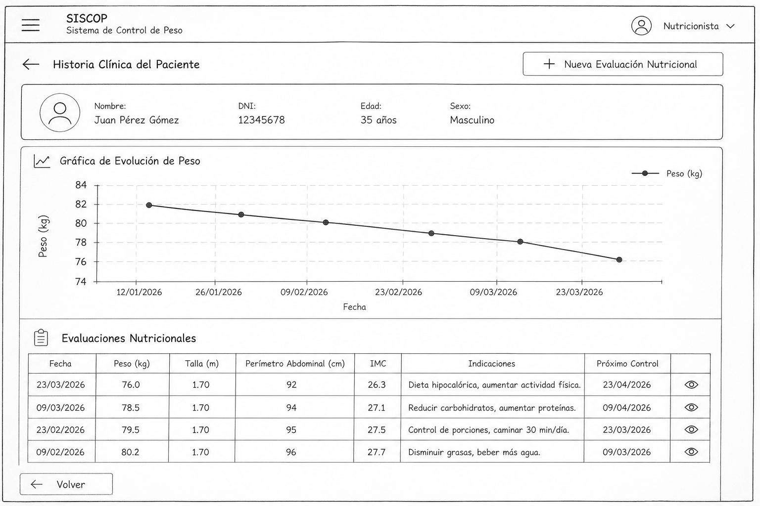

Requerimientos no funcionales
- Rendimiento: La gráfica debe generarse en un tiempo menor o igual a 4 segundos.
- Usabilidad: La gráfica debe ser clara e intuitiva, permitiendo identificar tendencias de manera visual.
- Seguridad: El acceso a la información debe estar restringido a usuarios autorizados.
- Confiabilidad: Los datos mostrados deben reflejar fielmente los registros almacenados.

